第一部分：研究背景与动机(Introduction & Motivation)
场景描述(Scenario):
- 背景：工业物联网（IIoT）环境，涉及多移动机器人（Mobile Robots）协同作业。
- 架构：边缘计算（Edge Computing）架构，由多个边缘服务器节点构成异构网络。
- 特征：机器人产生大量计算密集型任务（如SLAM、图像识别），但自身计算资源与电量有限。
面临的挑战 (Key Challenges):
- 网络拓扑高动态性：机器人移动导致链路不稳定，服务节点信号重叠覆盖。
- 任务与资源异构性：任务紧迫度不同，服务器负载不均衡。
- 资源稀缺性：计算资源有限，卸载目标在“本地”以及“全部可以卸载的目标服务器”做权衡。
核心科学问题 (Research Question):
- 在动态、异构的IIoT环境下，如何联合优化移动机器人的任务卸载决策与边缘服务器的计算资源分配？
- 优化目标：在满足任务截止期限（Deadline）的前提下，最小化系统的平均任务处理延迟与机器人能耗（即系统总成本）。

第二部分：系统建模与问题定义(System Modeling)
- 问题建模：将场景建模为一个部分可观测马尔可夫决策过程(POMDP)。
- 原因：单个机器人无法获取全局网络状态，只能基于局部观测进行决策。
- 优化目标函数：
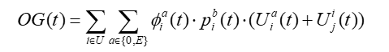

第三部分：解决方案——核心算法(Methodology)
总体框架：端边协同的闭环自适应优化框架。
模块一：服务器侧——智能资源调度(Server-Side Strategy)
- 策略名称：基于多级优先级队列的动态资源分配。
- 创新机制：引入优先级分数(Composite Priority Score)。
- 紧迫度(Urgency):剩余时间越少，优先级越高（保障实时性）。
- 资源需求(Resource Demand):避免大任务长期霸占资源（兼顾公平性与吞吐量）。
- 作用：解决传统FIFO（先进先出）导致的紧急任务超时问题。
模块二：机器人侧——智能卸载决策(Robot-Side Strategy)
- 策略名称：基于多头自注意力机制(Multi-Head Self-Attention)的多智能体任务卸载。
- 决策核心(MAPPO)：
  - 状态空间(State):
    - 本地信息：位置、任务信息。
    - 网络感知（亮点）：通过“心跳健康检测”和“信令交互”获取的信道质量、服务器负载、优先级队列信息。
  - 动作空间(Action):选择本地执行OR卸载到特定目标服务器。
  - 奖励函数(Reward):

第四部分：主要创新点与亮点(Highlights & Contributions)
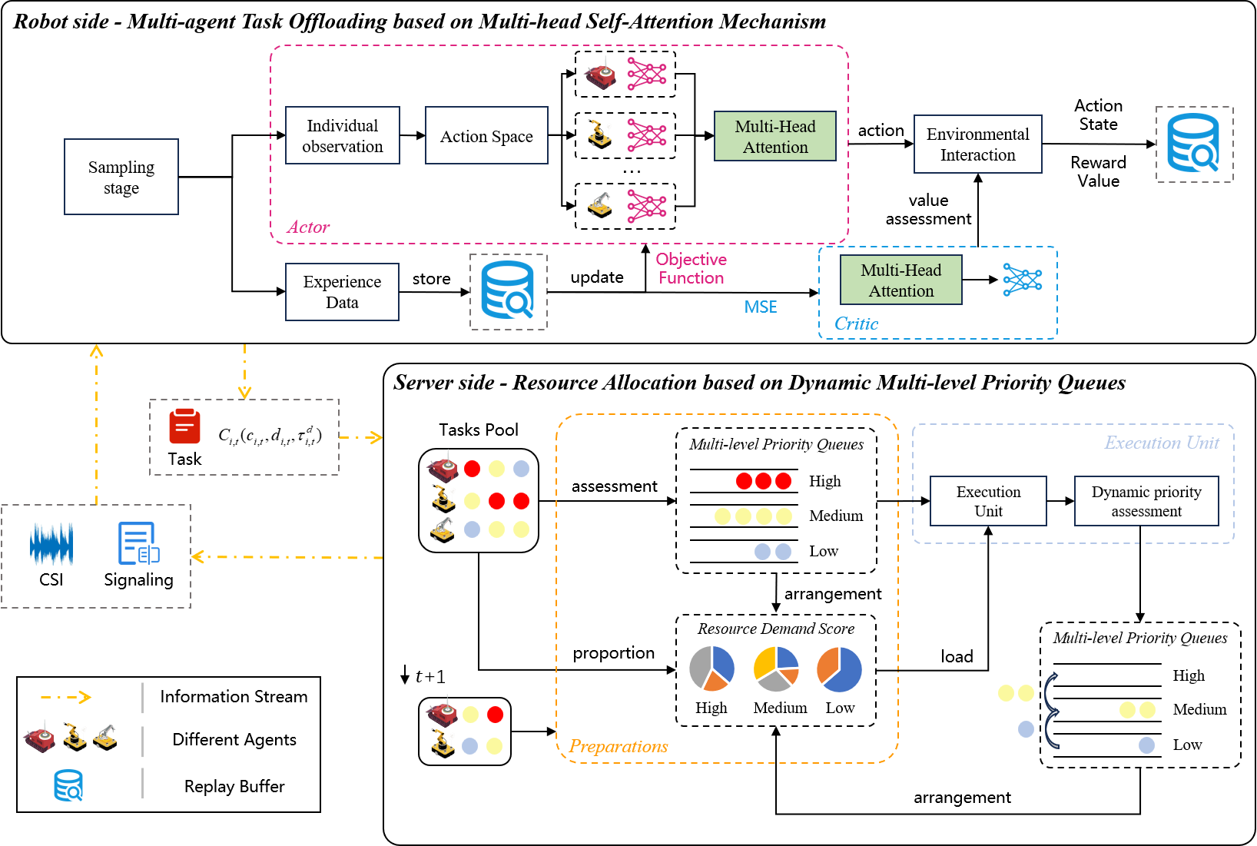
端边协同的闭环自适应优化框架：
- 上层（Robot Side）：基于注意力增强的分布式策略学习，解决多智能体协作中的“状态空间爆炸”与“观测局限”问题。
- 下层（Server Side）：基于多维特征感知的动态资源编排，解决异构任务在资源竞争中的“实时性”与“公平性”权衡问题。
基于多头注意力机制的时空特征提取，增强协作：
- 痛点解决：传统的MAPPO在面对大量机器人和动态环境时，无法区分不同邻居节点或服务器状态的重要性，导致决策“噪声”大，收敛慢；面对多个可选服务器，机器人难以判断哪个是最优解。
- 创新：在Actor和Critic网络中嵌入了多头自注意力机制。
- 效果：
  - 注意力机制允许智能体在复杂的网络状态中“主动聚焦”（Attentional Focus）。它能动态计算不同服务器节点（如信道质量CSI、负载情况）的权重，自动过滤低价值信息，提取关键特征。
  - 让智能体能自适应地通过权重通过权重衡量不同服务器信息的重要性（例如：虽然服务器A负载高，但链路质量极佳，注意力机制能捕捉这种权衡），从而避免拥塞，实现隐式的多机协作。
  - 增强了算法在动态拓扑下的鲁棒性（Robustness）和可扩展性（Scalability），实现了从“被动感知”到“主动关注”的跨越。
多维动态优先级资源分配：
- 科研痛点：传统的FIFO或静态优先级调度无法应对IIoT任务的突发性和异构性
- 机制，闭环调整：任务进入Tasks Pool后，不仅基于截止期（Deadline）划分High/Medium/Low队列，更引入了Resource Demand Score（资源需求评分）进行动态反馈。执行单元（Execution Unit）会实时反馈当前负载，动态调整下一时刻（t+1）不同优先级队列的资源分配比例
- 学术价值： 解决了高负载下的任务饥饿（Task Starvation）问题，并在微观层面实现了资源利用率与时延满足率的帕累托优化（Pareto Optimization）。
物理感知驱动的跨层交互协议：
- 利用物理层的信道状态信息（CSI）和应用层的信令（Signaling）作为桥梁，将环境的不确定性（Uncertainty）显式地输入到智能体的观测空间中。
- 服务器端的基于优先级评分的资源分配策略兼顾了任务的截止期（Deadline-aware）和资源公平性。

第五部分：实验验证(Experiments & Analysis)
对比基准(Baselines):
- Local Execution(LE):所有任务强制在机器人本地执行。
  - 预期结果：在任务计算量大时，延迟极高，电量消耗极快，奖励低，大量任务超时。
- Local Execution(LE):所有任务强制在机器人本地执行。
  - 预期结果：在任务计算量大时，延迟极高，电量消耗极快，大量任务超时。
- Nearest Offloading(NO): 总是卸载到距离最近的边缘服务器
  - 预期结果：容易导致“热点问题”（即某个位置好的服务器过载），无法处理多机竞争。
竞品算法（State-of-the-Art DRL）：
- MADDPG (Multi-Agent Deep Deterministic Policy Gradient):
  - 目前多智能体卸载领域最常用的基线算法。
  - 缺点：训练稳定性不如MAPPO，且通常没有注意力机制来处理动态拓扑。
- Standard MAPPO(Vanilla MAPPO):
  - 原始的MAPPO算法，没有加入你的“多头注意力机制”和“服务器端优先级队列”。
  - 目的：证明改进（Attention+Priority）是有效的。
消融实验（Ablation Studies）：
- PA-MAPPO w/o Attention:
  - 移除架构图上半部分的“Multi-Head Attention”，直接使用全连接层处理状态。
  - 目的：证明注意力机制在提取关键服务器特征（如链路质量高但负载低的节点）方面的作用。
- PA-MAPPO w/o Priority Queue:
  - 保留机器人侧的智能决策，但服务器侧（架构图下半部分）使用标准的FIFO (First-In-First-Out)队列，而不是动态优先级队列。
  - 目的：证明在资源紧张时，你的优先级机制能显著降低紧急任务的超时率。
实验参数设置：
评价指标：

